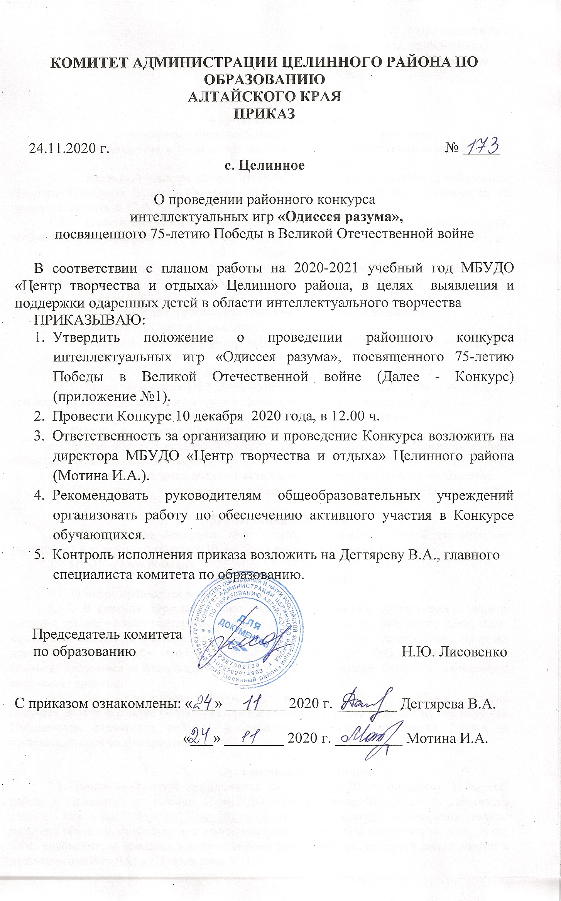
Приложение № 1
к приказу комитета администрации Целинного района по образованию
от 24.11.2020г. №_____

ПОЛОЖЕНИЕ
о проведении районного
конкурса интеллектуальных игр «Одиссея разума»,
посвященного 75-летию Победы в Великой Отечественной войне
- Общие положения
  - Районный конкурс интеллектуальных игр «Одиссея разума», посвященный 75-летию Победы в Великой Отечественной войне (далее – Конкурс) проводится 10 декабря 2020 года, в 12.00 ч.
  - Настоящее Положение определяет порядок и условия проведения Конкурса, требования к участникам.
- Цель и задачи
  - Конкурс проводится в целях выявления и поддержки одаренных детей в области интеллектуального творчества и нравственного развития личности.
  - Задачи Конкурса
- популяризация и расширение базы научных знаний учащихся;
- воспитание культуры мышления;
- совершенствование работы детских творческих объединений по данному направлению.
- Организаторы Конкурса
3.1. Конкурс проводится МБУДО «Центр творчества и отдыха» Целинного района при поддержке комитета Администрации Целинного района по образованию.
4. Порядок и условия проведения Конкурса
4.1. Конкурс проводится 10 декабря 2020 года в 12.00 ч.
4.2. Место проведения: МБУДО «Центр творчества и отдыха» Целинного района Алтайского края (Яндекс.Телемост).
4.3. Команда – участница должна иметь единую форму, название команды, девиз.
4.4. Дополнительную информацию о Конкурсе можно получить по телефону 2-21-82.
5. Участники Конкурса
5.1. Участниками конкурса могут быть школьники общеобразовательных учреждений в возрастной группе 8-10 лет (2-4 класс) в количестве 4 человек.
5.2. От ОУ – одна команда.
6. Программа Конкурса
6.1. Конкурс проводится в форме онлайн-викторины.
6.1.1. В перовом туре принимают участие все команды одновременно, получив доступ к ссылке онлайн-викторины. В финал проходят команды набравшие наибольшее количество баллов за наименьшее время. В финале команды одновременно, получив доступ к ссылке онлайн –викторины, отвечают на вопросы. Победителем становится команда, набравшая в финальном туре наибольшее количество баллов за наименьшее количество времени.
6.1.2. Номинация «Лучший игрок». От команды участвует 1 ребенок, который получает доступ к ссылке онлайн-викторины и самостоятельно отвечает на все вопросы. Победителем становится ребёнок, набравший наибольшее количество баллов за наименьшее количество времени.

- Организационные условия
7.1. Заявки на Конкурс принимаются до 3 декабря 2020г. по адресу: Целинный район, с. Целинное, ул. Победы 5, МБУДО «Центр творчества и отдыха» Целинного района или e-mail: detstvoz1@rambler.ru. В заявке на конкурс необходимо указать: название команды, фамилию, имя учащегося (полностью), дата рождения, возраст, класс, ФИО руководителя команды, номер телефона руководителя, который имеет доступ к приложению WhatsApp (Приложение №1).
7.2. Для участия в Конкурсе необходимо предоставить заявление о согласии на обработку персональных данных от родителя (законного представителя) и руководителя (Приложение №2).
7.3. Игра проходит в режиме онлайн через сервис Яндекс.Телемост и приложение WhatsApp для рассылки ссылок на подключение к видеовстрече и онлайн-викторине.
7.4. Техническое оснащение:
7.4.1. Наличие сети Интернет.
7.4.2. Два ноутбука:
Ноутбук №1 для организации онлайн работы на сервисе Яндекс.Телемост. Обязательное условие - подключенная камера, микрофон (встроенный), хороший звук. Ноутбук №1 установлен таким образом, чтобы камера охватывала всех участников команды. Участники команды находятся за одним столом, расположены полукругом, чтобы было видно каждого участника.
10 декабря 2020 года (в день игры) в 11.30 в приложение WhatsApp (в заранее созданной группе «Одиссея разума») будет направлена ссылка для подключения к видеовстрече.
8 декабря 2020 года в 14.00 пробное подключение!!!
Ноутбук № 2 (или это может быть телефон): во время игры ссылка на онлайн-викторину будет отправлена в приложение WhatsApp. Участники команды сразу же переходят по ссылке и начинают отвечать на вопросы викторины. Обработка результатов викторины автоматизирована.
8. Награждение
7.1. Победителем Конкурса в возрастной группе является команда, прошедшая в финал, набравшая наибольшее количество баллов за наименьшее количество времени.

Исп.
Першина В.В..
Тел. (38596) 2-21-82
Сайт: http://cdomtvorchestva.ucoz.ru
e-mail: detstvoz1@rambler.ru

Приложение №1

Заявка
на участие в районном конкурсе интеллектуальных игр
«Одиссея разума»,
МБОУ ___________________________________________________________

Название команды__________________________________________________

Список детей
№ п/п | ФИО | Класс | Дата рождения | Возраст

Руководитель команды (ФИО полностью)_________________________________
_________________________________________________________________

Сотовый телефон руководителя команды, имеющий доступ к приложению WhatsApp
_______________________ ОБЯЗАТЕЛЬНО ДЛЯ ЗАПОЛНЕНИЯ!!!

Директор ОУ:
ФИО, подпись

Приложение №2

Согласие обучающегося, родителя (законного представителя) на обработку персональных данных
Я,___________________________________________________________
(фамилия, имя, отчество)
законный представитель_________________(кем приходится обучающемуся)
обучающегося _____________________________________________________
(ФИО обучающегося) (дата рождения)
проживающего по адресу____________________________________________
В соответствии с Федеральным законом от 27.07.2006 № 152-ФЗ «О персональных данных» даю согласие МБУДО «Центр творчества и отдыха» Целинного района Алтайского края на обработку, включая сбор, систематизацию, накопление, хранение, уточнение (обновление, изменение), использование, распространение, в том числе передачу третьим лицам, обезличивание, блокирование уничтожение, а также предоставление доступа неограниченного круга лиц к персональным данным
__________________________________________________________________
(ФИО обучающегося)
Я подтверждаю, что ознакомлен (а) с Положением о защите, хранении, обработке и передаче персональных данных работников и обучающихся образовательных организаций № 130 от 23 октября 2014 г.
Согласие вступает в силу со дня его подписания и действует в течение неопределенного срока. Согласие может быть отозвано мною в любое время на основании письменного заявления.
Информация для контактов______________________________________
«___»_______________20___г._______________/___________________
(подпись) (фамилия, имя, отчество)

Письменное согласие работника на обработку персональных данных

Я, ___________________________________________________________
являюсь___________________________________________________________
(наименование должности)
в________________________________________________________________
(наименование учреждения)
В соответствии с Федеральным законом от 27.07.2006 № 152-ФЗ «О персональных данных» даю согласие МБУДО «Центр творчества и отдыха» Целинного района Алтайского края на обработку, включая сбор, систематизацию, накопление, хранение, уточнение (обновление, изменение), использование, распространение, в том числе передачу третьим лицам, обезличивание, блокирование, уничтожение, а также предоставление доступа неограниченного круга лиц к моим персональным данным.
Я утверждаю, что ознакомлен(а) с Положением о защите, хранении, обработке и передаче персональных данных работников и обучающихся образовательных организаций № 130 от 23 октября 2014 г.
Согласие вступает в силу со дня его подписания и действует в течение неопределенного срока. Согласие может быть отозвано мною в любое время на основании моего письменного заявления.
Информация для контактов______________________________________

« __»________________20___г. ______________ _______________
(подпись) ФИО

